
2022“外研社国才杯”全国大学生英语挑战赛外研社官网确认报名流程指南

注意：二维码报名截止日期为8月15日，外研社官网和校学科竞赛系统信息确认，务必要等校赛管理员将所有学生信息导入之后方可进行。请留意校赛交流qq群通知。

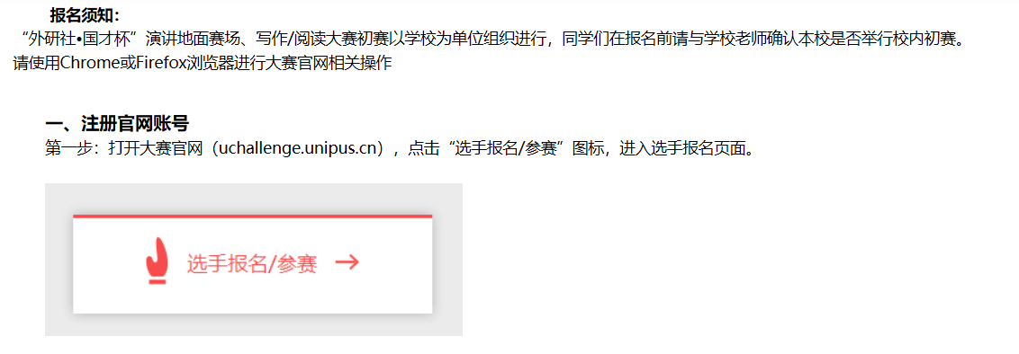

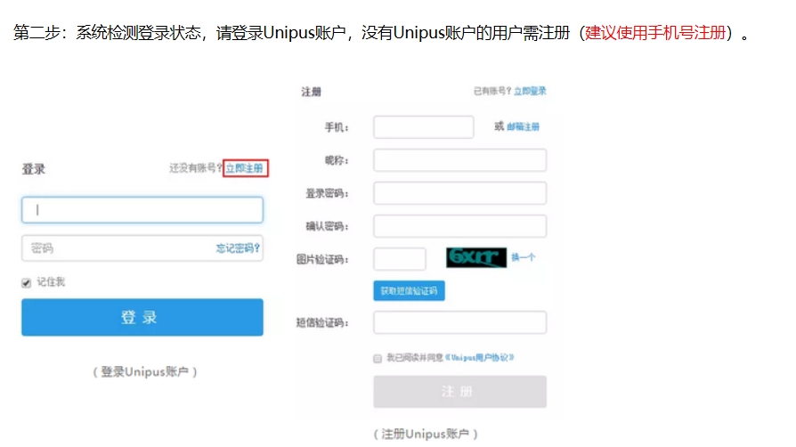
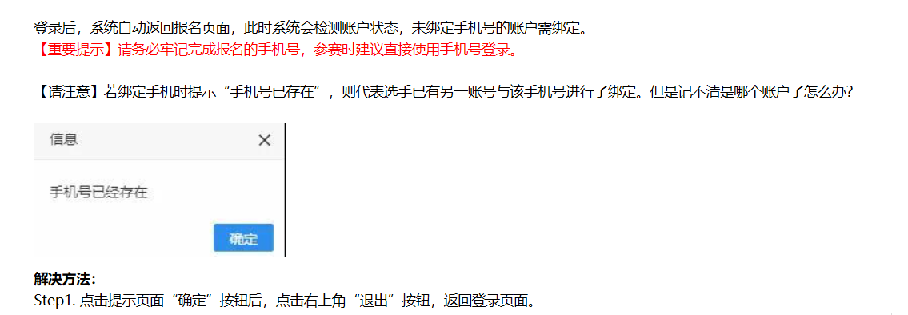
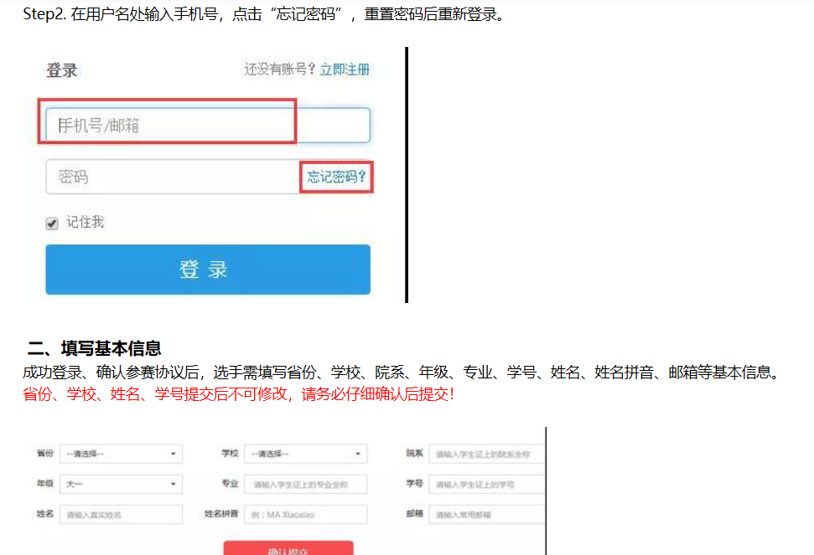
注意：英文名格式举例：张三丰 ZHANG Sanfeng

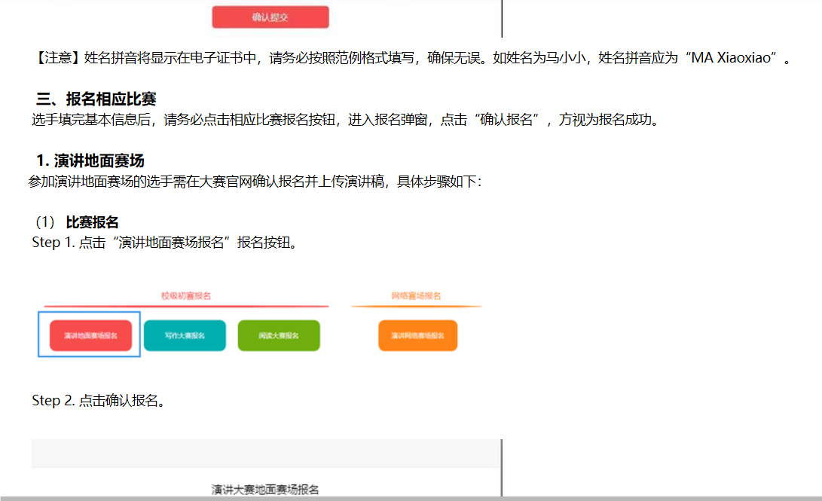
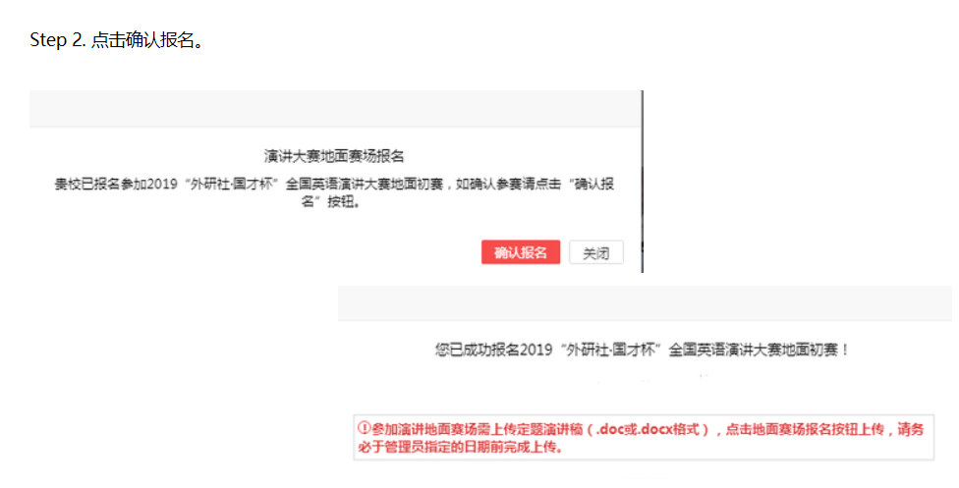
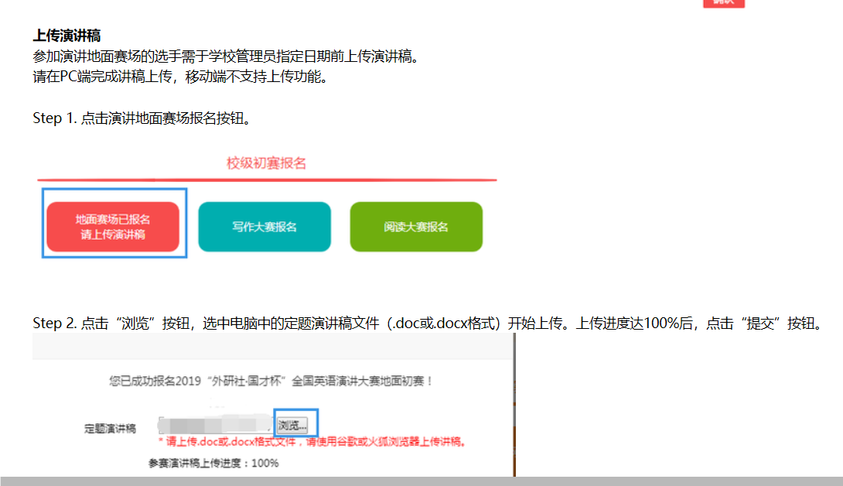
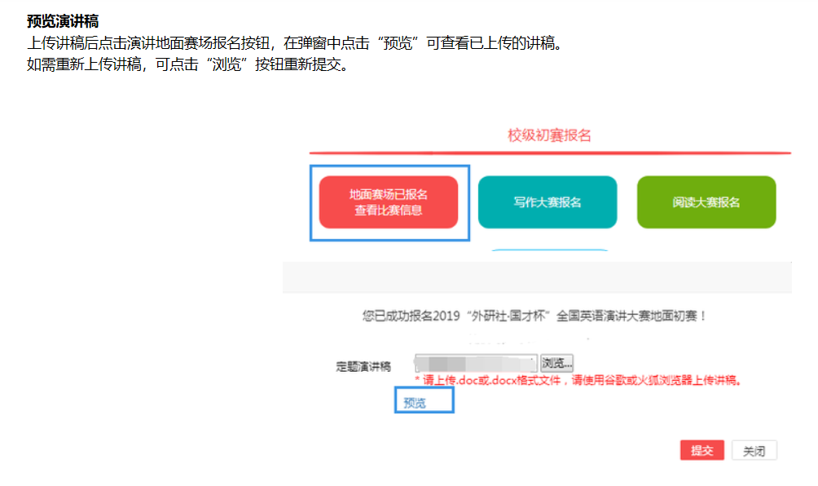
阅读 写作比赛参照演讲比赛方式。学生登录后补全其他信息并确认报名即可。

